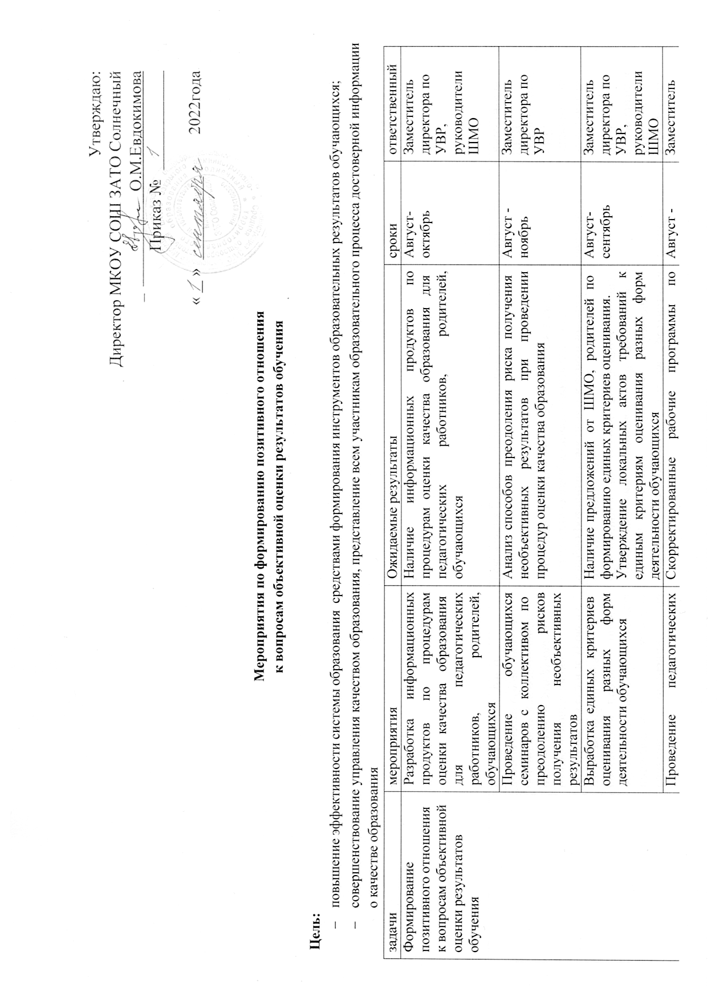
 | советов, совещаний по | учебным предметам с учетом результатов | сентябрь | директора по
 | повышению качества | процедур оценки качества образования. |  | УВР,
 | образования на основе анализа | Проектирование образовательной деятельности |  | руководители
 | результатов процедур оценки | обучающихся на основе результатов анализа |  | ШМО
 | качества образования | процедур оценки качества
 | Взаимное посещение уроков с | Сформированный банк практик использования | 2021-2022 | Заместитель
 | целью использования | педагогами формирующего оценивания для |  | директора по
 | педагогами формирующего | организации деятельности обучающихся в ОО |  | УВР,
 | оценивания для организации |  |  | руководители
 | деятельности обучающихся |  |  | ШМО
 | Разработка программ | Реализация разработанных программ внеурочной | 2021-2022 | Заместитель

 | внеурочной деятельности по | деятельности. |  | директора по
 | обучению критериальному |  |  | УВР,
 | оцениванию обучающихся |  |  | руководители
 |  |  |  | ШМО
 | Наличие и внедрение в ОО | Наличие акта о внедрении в ОО системы | 2022 год | Заместитель
 | системы внутришкольного | внутришкольного контроля |  | директора по
 | мониторинга и контроля |  |  | УВР
 | Принятие управленческих | Наличие протоколов заседание педсоветов, | В течение года | Заместитель
 | решений на основе работы с | методобъеднений, приказов директора по работе с |  | директора по
 | объективными результатами | объективными результатами |  | УВР
 | Наличие целостной системы | Программа повышения квалификации работников | октябрь | Заместитель
 | повышения квалификации |  |  | директора по
 | педагогических и руководящих |  |  | УВР
 | работников
 | Наличие системы | Проведение родительских собраний, | В течение года | Заместитель
 | взаимодействия с родителями, | консультаций |  | директора по
 | включая вопросы объективной |  |  | УВР
 | оценки
 | Наличие прозрачности и | Размещение на сайте ОО материалов | В течение года | Заместитель
 | открытости внутришкольной | внутришкольной оценочной деятельности (банк |  | директора по
 | оценочной деятельности | заданий, демоверсии, критерии оценивания и др.) |  | УВР

